# TÌM HIỂU MỘT SỐ THỤ THỂ TRONG QUÁ TRÌNH TRUYỀN TIN GIỮA CÁC TẾ BÀO

**MÃ: SI03**

1. **MỞ ĐẦU**
2. **Lí do chọn đề tài**

Trong giai đoạn hiện nay, để đáp ứng yêu cầu công nghiệp hóa – hiện đại hóa trong điều kiện kinh tế thị trường định hướng xã hội chủ nghĩa và hội nhập quốc tế, Nghị quyết Hội nghị Trung ương 8 khóa XI về đổi mới căn bản, toàn diện giáo dục và đào tạo đã xác định “Tiếp tục đổi mới mạnh mẽ và đồng bộ các yếu tố cơ bản của giáo dục và đào tạo theo hướng coi trọng phát triển phẩm chất, năng lực của người học”. Từ tinh thần đó, các yếu tố của quá trình giáo dục trong nhà trường trung học cần được tiếp cận theo hướng đổi mới. Việc chuyển từ chương trình định hướng nội dung dạy học sang chương trình định hướng năng lực là định hướng trọng tâm. Trong đó, năng lực tự học cần được hình thành, rèn luyện và phát huy giúp học sinh tự chiếm lĩnh được tri thức. Là một giáo viên trực tiếp giảng dạy bộ môn Sinh học ở trường THPT Chuyên Bắc Kạn, tôi luôn ý thức được tầm quan trọng của mình trong việc định hướng và hướng dẫn các em đi theo con đường nào, hình thức học tập nào là hiệu quả là đúng đắn và chạm đích nhất

– đó chính là con đường tự học. Để học sinh tự học có hiệu quả thì việc các em lựa chọn nguồn tài liệu cũng cần phải có định hướng rõ ràng. Song Bắc Kạn là một tỉnh miền núi với cơ sở vật chất còn khó khăn nên các em chưa có được nhiều tài liệu chuyên ngành để tự học và nghiên cứu. Nhằm đáp ứng được phần nào nhu cầu về tài liệu cho các em học sinh yêu thích môn Sinh học đồng thời trong quá trình giảng dạy nhận thấy học sinh loay hoay, lúng túng khi nghiên cứu nội dung truyền tin giữa các tế bào vì đây là một trong những nội dung khó học, khó nhớ. Do đó, tôi mạnh dạn lựa chọn đề tài “Tìm hiểu một số loại thụ thể trong quá trình truyền tin giữa các tế bào”. Với tinh thần chia sẻ và mong muốn nhận được sự góp ý của đồng nghiệp, tôi hi vọng rằng chuyên đề này sẽ đem lại những thông tin bổ ích cho những thế hệ học sinh trên con đường tự học để làm giàu vốn tri thức của bản thân.

# Mục đích của đề tài

Đề tài tập trung làm rõ về một số loại thụ thể, cấu trúc và vai trò quan trọng của nó trong quá trình truyền tin giữa các tế bào trong cơ thể nói riêng, đối với sự sống nói chung từ đó làm nền tảng cho những nghiên cứu trong y học.

# Khái quát về tín hiệu tế bào

1. **NỘI DUNG**

Nhà khoa học Earl.W. Sutherland người tiên phong nghiên cứu về các chất truyền tin hóa học và tác động của chúng thông qua các con đường truyền tín hiệu giữa các tế bào trong cơ thể đa bào và giữa các cơ thể đơn bào với nhau. Ông đã được nhận giải thưởng Nobel về công trình nghiên cứu tín hiệu tế bào – đây là một thành tựu quan trọng trong lĩnh vực sinh học phân tử tế bào và tiếp tục phát triển trong thế kỉ 21.

Sự truyền thông tin ở cấp độ tế bào có ý nghĩa sống còn đối với sự sống. Hàng tỷ tế bào của cơ thể người và động, thực vật... đã truyền thông tin lẫn nhau để thiết lập sự điều phối chính xác và hài hòa cho sự phát triển của cơ thể từ một hợp tử thành các mô, cơ quan khác nhau, hoạt động sống bình thường và sinh sản tạo thế hệ mới. Tín hiệu tế bào cũng không kém phần quan trọng đối với các sinh vật đơn bào, cả sinh vật nhân thực lẫn nhân sơ, nhất là khi chúng bắt cặp trong sinh sản hữu tính.

Thông tin sẽ mã hóa trong các phân tử tín hiệu ngoại bào và các tín hiệu nội bào để

kích hoạt các quá trình sống cơ bản ở tế bào, chẳng hạn:

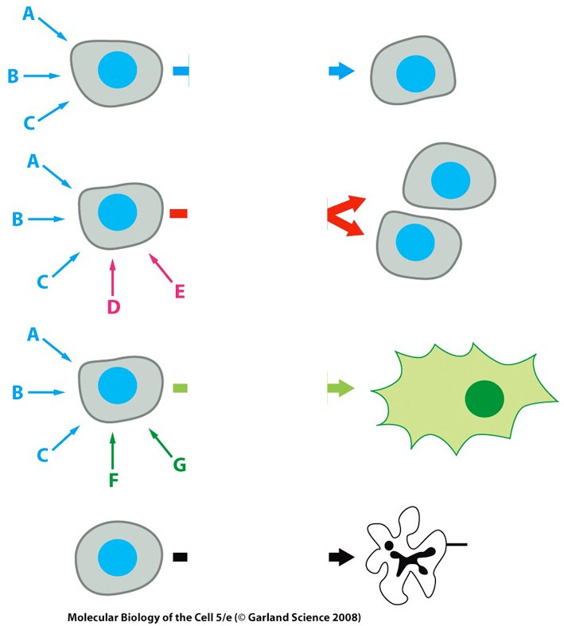

***Chết theo chương trình (Apoptosis)***

**Sự sống sót**

**Tăng trưởng**

**+ Phân bào**

**Biệt hóa**

**Chết**

*Hình 1.* Các tín hiệu tác động đến các quá trình sống căn bản ở tế bào

Quá trình truyền tín hiệu tế bào gồm 3 giai đoạn:

* Tiếp nhận thông tin: một phân tử tín hiệu liên kết vào một protein thụ thể (thụ thể nằm trên màng tế bào hoặc trong tế bào) với tính đặc hiệu cao, làm thụ thể thay đổi hình dạng, đó chính là bước chuyển hóa tín hiệu đầu tiên
* Truyền thông tin: giai đoạn này các chuỗi tương tác phân tử chuyển tiếp tín hiệu từ thụ thể tới các phân tử đích trong tế bào
* Đáp ứng tế bào ( trả lời tín hiệu): tế bào phát tín hiệu điều hòa phiên mã hoặc hoạt

động tế bào chất từ đó tác động đến các quá trình sống căn bản của tế bào và cơ thể.

* + **Tiếp nhận thông tin**
  + **Truyền thông tin**
  + **Đáp ứng tế bào (trả lời tín hiệu)**

***Phân tử tín hiệu ngoại bào***

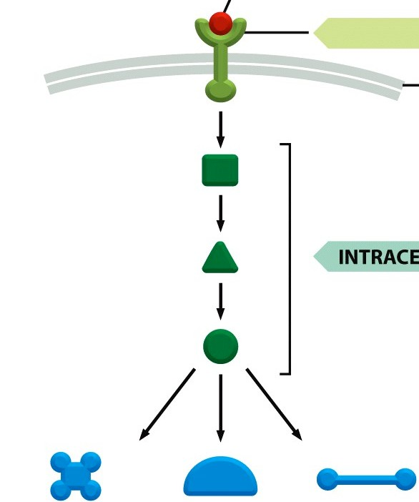

***Protein thụ thể***

***Các protein tín hiệu nội bào***

*Các enzyme Các protein Các protein trao đổi chất điều hòa gen khung sườn* **Thay đổi Thay đổi Thay đổi**

**trao đổi chất biểu hiện gen hình dạng hay**

**vận động**

***Màng sinh chất tế bào mục tiêu***

***Các protein hiệu ứng (Effector protein)***

*Hình 2.* Sơ đồ chung khái quát về các giai đoạn của quá trình truyền tín hiệu tế bào

# Thụ thể

Mỗi ngày, cơ thể chúng ta chứng kiến sự tương tác của hàng chục nghìn tỷ tế bào. Đại đa số tế bào có chức năng và vai trò riêng. Một số lưu trữ chất béo, một số sản sinh hormone hay xây dựng mô cơ. Để chúng có thể hoạt động gắn kết với nhau và cơ thể có thể vận động bình thường, các tế bào này bắt buộc phải cảm ứng được môi trường xung quanh, “hiểu được” điều gì đang diễn ra xung quanh chúng. Muốn thế, chúng cần có các cấu trúc cảm ứng ở bề mặt, gọi là các thụ thể.

Trong ba giai đoạn của quá trình truyền tín hiệu tế bào, ở giai đoạn đầu tiên là tiếp nhận thông tin, một bộ phận quan trọng để các phân tử tín hiệu gắn vào đó là thụ thể.

Thụ thể chính những phân tử protein phần lớn được liên kết với màng sinh chất. Ngoài ra, còn có một nhóm thụ thể khác có sẵn trong tế bào. Người ta đã xác định được trên mỗi một tế bào đích (tế bào tiếp nhận thông tin) có vô số các thụ thể khác nhau để tiếp nhận các thông tin khác nhau cần thiết cho sự sống. Một protein thụ thể ở trên màng

tế bào hoặc bên trong tế bào đích cho phép tế bào “nghe” được tín hiệu và đáp ứng với nó. Phân tử tín hiệu có hình dạng khớp với một vị trí đặc hiệu trên thụ thể và kết dính vào đó cũng giống như sự tương tác giữa một cơ chất với vị trí xúc tác của enzim tương ứng theo kiểu “chìa khóa tra vào ổ khóa”.

# Hoạt động của thụ thể

Thụ thể có bản chất là protein do đó, nhờ có cấu trúc bậc ba của nó mà các thụ thể được tạo nên có các hoạt tính sinh học đặc hiệu đóng vai trò quan trọng trong việc chuyển tín hiệu cho tế bào xử lí. Các phân tử thụ thể có khả năng nhận biết các đối tượng mà nó tiếp xúc, phân biệt vật thể quen và vật thể lạ. Như vậy các phân tử tín hiệu luôn được gắn chính xác. Khi có các phân tử tín hiệu đặc hiệu gắn vào các thụ thể xảy ra sự thay đổi cấu trúc (sự thay đổi cấu trúc không gian của thụ thể chứ không thay đổi trình tự của nó), mà thường được bắt đầu bằng hàng loạt các phản ứng của tế bào. Tuy nhiên, một số phân tử tín hiệu (như các đối kháng) chỉ ngăn thụ thể mà không gây bất kỳ phản ứng nào. Những sự thay đổi đó dẫn đến các đặc điểm hoạt động của thụ thể. Nhiều chức năng của cơ thể được quy định bởi hoạt động của các thụ thể.

Có nhiều loại tín hiệu khác nhau, một số dạng tín hiệu chủ yếu bao gồm: tín hiệu điện học là các tín hiệu khác nhau như: các tín hiệu điện hóa, chênh lệch điện thế trong và ngoài màng, tín hiệu dẫn truyền ở các nơron trục thần kinh; Tín hiệu vật lý: nhiệt độ, ánh sáng, tác động do tiếp xúc trực tiếp giữa hai tế bào, …; Tín hiệu hóa học: gồm các hormone, các sản phẩm tiết của tuyến tiết như tín hiệu ngoại tiết, tín hiệu nội tiết và tín hiệu tự tiết; Tín hiệu tổng hợp là những tín hiệu hình thành từ hình ảnh trong giấc mơ, sự tưởng tượng, … các tín hiệu này có thể dẫn đến các phản ứng trả lời khác nhau của tế bào và của cơ thể như tim đập nhanh, toát mồ hôi, ….Mỗi loại tín hiệu trên được gắn đúng vào các điểm tiếp nhận nó trên thụ thể.

# Vai trò của thụ thể

Trong quá trình tiếp nhận và xử lý thông tin của tế bào với các hoạt động sống của nó, các bước truyền đạt hay trả lời một thông tin từ môi trường vào tế bào xảy ra hàng loạt các phản ứng và hàng loạt các quá trình đưa tín hiệu từ dạng sơ cấp trở thành tín hiệu thứ cấp đến các địa điểm tiếp nhận thông tin đó. Song để quá trình đó diễn ra phải

cần đến các thụ thể để tiếp nhận thông tin và từ đó kích hoạt các con đường của truyền tín hiệu tế bào gây ra đáp ứng tế bào.

# Các loại thụ thể

* 1. **Thụ thể trong màng sinh chất**

Thụ thể trong màng sinh chất bản chất là một protein xuyên màng có khả năng liên kết với một phân tử tín hiệu tại một vị trí đặc hiệu ở phía ngoài tế bào. Dựa vào cấu trúc và cơ chế hoạt động của thụ thể mà chia thành nhiều kiểu. Trong đó, có 3 kiểu được nghiên cứu nhiều nhất ở tế bào nhân thực: thụ thể kết cặp G – protein, thụ thể enzim tyrosine kinaza, thụ thể kênh ion...

# Thụ thể kết cặp G – protein

* Cấu trúc: là phân tử protein, gồm 7 chuỗi có cấu trúc bậc 2 dạng xoắn □ xuyên qua màng sinh chất với đầu N thò ra ngoài màng tế bào còn đầu C nằm trong tế bào chất. Loại thụ thể này liên kết chặt chẽ với một phân tử protein G ở phía trong màng tế bào. Protein G là một đại phân tử protein nằm trong màng tế bào chất gồm 3 tiểu phần: α, β và γ- là 3 chuỗi polypeptide: chuỗi α có khối lượng phân tử là 45kDa, chuỗi β có khối lượng phân tử là 35kDa, chuỗi γ có khối lượng phân tử là 97kDa, có cấu trúc ổn định bên trong màng tế bào chất nhờ liên kết đồng hóa trị với các phân tử lipid.
* Tín hiệu được tiếp nhận bởi thụ thể G - protein thường là: các yếu tố giao phối ở nấm men, adrenalin, các hormone khác và cũng có thể là các chất dẫn truyền thần kinh...
* Cơ chế hoạt động : G - protein ở trạng thái bình thường không hoạt động, khi có tín hiệu chuyển đến chúng gắn vào nó, nó trở nên có hoạt tính, sau đó kích thích các phân tử protein G ở bên dưới màng. Các protein G sau khi được kích hoạt, tiểu phần của nó được kích hoạt. Phân tử protein G trở nên hoạt tính, có khả năng liên kết với các enzym khác trên màng tế bào chất (adenylyl cyclase, phospholipase C, …) chuyển các tín hiệu sơ cấp thành tín hiệu thứ cấp, thực hiện quá trình truyền đạt thông tin tế bào.

**Tín hiệu**

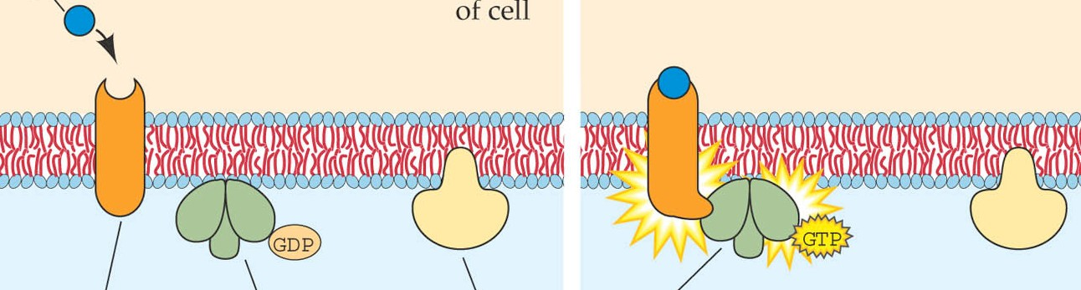

**Ngoài tế bào**

**a b**

***Thụ thể Protein G Protein effector Protein G hoạt hóa***

***protein G bất hoạt bất hoạt***

**Trong tế bào**

*Hình 3.* Các thụ thể kết cặp G - protein làm biến dạng protein ở phía tế bào chất Ban đầu tiểu phần α được gắn với một phân tử ADP (hoặc GDP), sau đó được

phosphoryl hóa trở thành phức hợp Gα-ATP (Gα-GTP) lúc này tiểu phần mới được hoạt hóa. Sau khi được hoạt hóa nó đi đến kích hoạt enzym adenylyl cyclase, sau đó enzym này tham gia xúc tác quá trình tạo cAMP từ ATP, tạo tín hiệu thứ cấp – cAMP tiếp tục được đưa tới các protein mục tiêu.

* Triển vọng nghiên cứu: Các thụ thể G – Protein có liên quan đến nhiều bệnh ở người, có cả các bệnh truyền nhiễm do vi khuẩn, các vi khuẩn gây các bệnh tiêu chảy, ho gà, ngộ độc thực phẩm, gây bệnh bằng cách tiết ra các độc tố can thiệp vào hoạt động của thụ thể.

Có tới 60% dược phẩm đang được dùng hiện có hiệu quả điều trị nhờ tác động qua các con đường liên quan đến loại thụ thể này.

# Thụ thể enzim tyrosine kinaza

* Cấu trúc: đây là nhóm thụ thể lớn được đặc trưng bởi hoạt tính enzim của chúng. Thụ thể tồn tại như những chuỗi polipeptit riêng rẽ, phần liên kết với phân tử tín hiệu nhô ra ngoài màng sinh chất, phần đuôi ở trong tế bào chất chứa nhiều amino acid tyrosin.

Kinaza là enzim xúc tác phản ứng chuyển các nhóm photphat. Phần protein thụ thể được mở rộng vào bên trong tế bào chất có hoạt tính xúc tác phản ứng chuyển nhóm photphat từ ATP của cơ chất vào amino acid tyrosin.

* Tín hiệu được tiếp nhận bởi thụ thể thường là các cytokin, các yếu tố tăng trưởng biểu mô, yếu tố tăng trưởng nguyên bào sợi, yếu tố tăng trưởng tiểu cầu, ….
* Cơ chế hoạt động: khi có tín hiệu truyền đến, phần tử protein xuyên màng của thụ thể bị kích hoạt, làm 2 chuỗi polipeptit của thụ thể gắn vào nhau thành phức hợp kép. Mỗi tyrosin kinaza sẽ bổ sung một nhóm photophat từ ATP vào tyrosin thuộc phần đuôi của một chuỗi polipeptit làm cho chúng trở nên có hoạt tính. Sau đó, quá trình truyền tín hiệu xảy ra thông qua hàng loạt quá trình phosphoryl hoá nhiều loại protein enzym nội bào.

Các yếu tố tăng trưởng biểu mô (EGF) lần đầu tiên đã được Stanley Cohen phát hiện ra trong khi ông nghiên cứu vai trò của yếu tố tăng trưởng thần kinh (NGF) cũng đã gây ra sự thay đổi cấu hình không gian của thụ thể nhận biết EGF. Cơ chế của quá trình làm biến đổi cấu trúc không gian của EGF là khi EGF liên kết với thụ thể của nó ở vùng ngoại bào, đã gây ra sự dimer hoá của các monome không hoạt động của thụ thể, biến thụ thể thành dạng đime hoạt động có khả năng tự phosphoryl hoá (autophosphorylation). Vị trí xúc tác của một chuỗi tạo ra phosphoryl hoá năm gốc tyrosime nằm ở gần tận cùng C của chuỗi polypeptid trong dimer. Quá trình tự phosphoryl hoá tạo ra cho thụ thể phosphoryl hoá nhiều protein đích khác nhau theo phản ứng dây chuyền. Tương tự như vậy, sự liên kết của yếu tố tăng trưởng có nguồn gốc từ tiểu cầu (PDGF) và yếu tố tăng trưởng nguyên bào sợi (FGF) cũng tạo ra sự dimer hoá các thụ thể của chúng và đưa đến quá trình tự phosphoryl hoá thụ thể.

Đối với thụ thể của insulin có sự khác biệt là chúng có cấu tạo dạng α2β2 trong đó hai chuỗi α liên kết bằng một cầu đisulfit và nằm ở vùng ngoại bào, còn hai chuỗi β xuyên qua màng nhưng được liên kết với chuỗi α cũng bằng hai liên kết đisulfit. Thụ thể insulin giống với thụ thể EGF về trình tự và cả về cách kiến trúc. Các nhà nghiên cứu thực hiện công việc thiết kế một gen mã hoá cho một thụ thể chimeric (thụ thể lai ghép gen, không có trong tự nhiên) trong đó phần ngoại bào là gen của thụ thể insulin và phần xuyên màng là gen của thụ thể EGF. Kết quả cho biết khi insulin liên kết với thụ thể chimeric này sẽ tạo ra cảm ứng hoạt động tyrosine kinase theo cơ chế tự phosphoryl hoá. Như vậy thụ thể insulin và thụ thể EGF đều sử dụng một cơ chế chung khi truyền tín hiệu qua màng tế bào.

* Triển vọng nghiên cứu: các nhà khoa học đã phát hiện các thụ thể enzim tyrosine kinaza có thể hoạt động ngay cả khi không có các phân tử tín hiệu đính vào, đây rất có thể là một tác nhân tham gia vào quá trình phát sinh ung thư. Từ đó, mở ra những hướng nghiên cứu sâu hơn về ung thư.

# Thụ thể kênh ion

* Cấu trúc: Thụ thể kênh ion là các phân tử protein đặc hiệu trên màng tế bào chất có một vùng hoạt động như một cái “cổng” mỗi khi thụ thể thay đổi hình dạng, kiểm soát ion qua màng tế bào thông qua việc đóng, mở cho các ion vào hoặc ra khỏi tế bào. Đóng vai trò như một bơm vận chuyển các ion trên màng tế bào.

**-** Tín hiệu cho mở hay đóng kênh có thể là chất hóa học, ánh sáng, âm thanh, áp lực hay

điện thế.

* Cơ chế hoạt động: ở trạng thái bình thường các phân tử protein của kênh vận chuyển ion ở trạng thái bất hoạt - các kênh vận chuyển ion đóng lại. Khi nhận tín hiệu, nó được hoạt hóa và trở thành dạng có hoạt tính. Ở trạng thái này, thụ thể kênh vận chuyển ion có thể thay đổi cấu tạo phân tử protein, hình thành một khe hở cho phép các ion đi qua màng tế bào.

Trong các tế bào cơ, thụ thể này được hoạt hóa bởi các ion, sự thay đổi điện thế màng. Sự hoạt động của các thụ thể kênh vận chuyển ion có vai trò quan trọng trong các quá trình truyền tín hiệu xung thần kinh, nồng độ các ion trong tế bào.

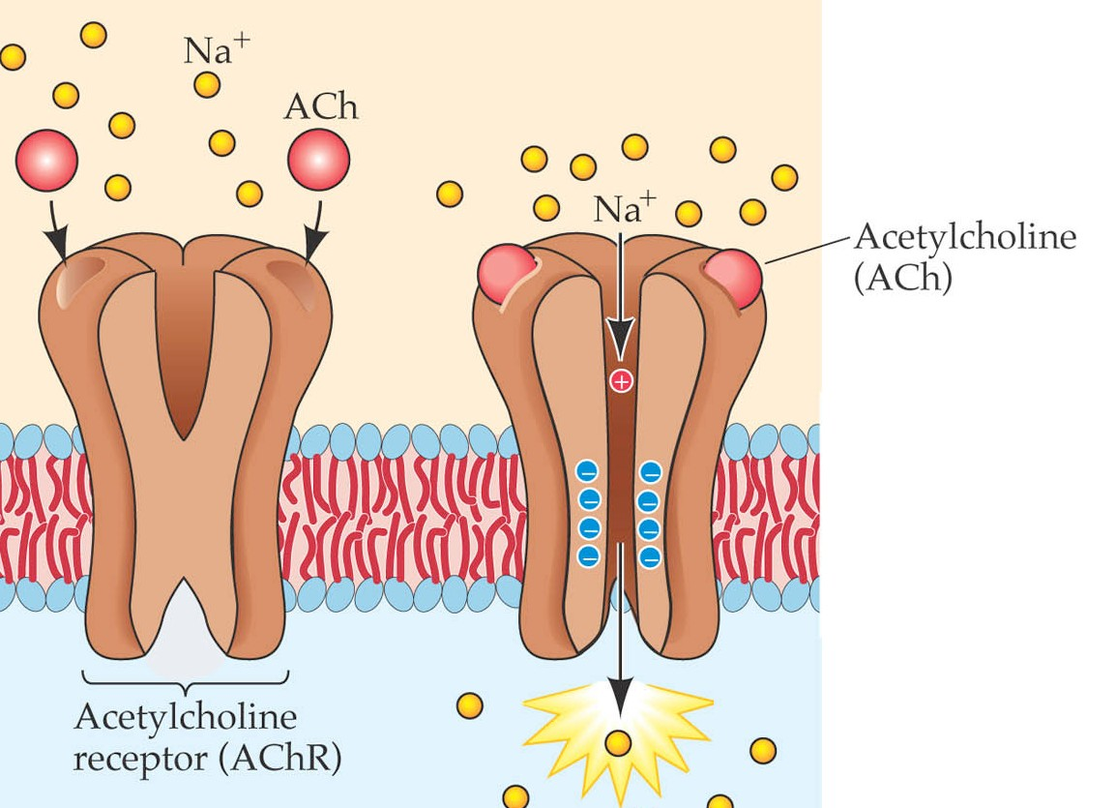

**Ngoài tế bào**

**Trong tế bào**

*Hình 4.* Thụ thể kênh ion tiếp nhận phân tử tín hiệu là Acetylcholine (Ach)

# Thụ thể bên trong tế bào (thụ thể nội bào)

Thụ thể nội bào cấu tạo từ những thụ thể nằm trong tế bào chất, trong nhân tế bào hoặc trong các bào quan của tế bào.

Tiếp nhận các phân tử tín hiệu khác nhau như: các steroid, các loại cortinoid, testosteron, progesterol, vitamin, các phân tử khí….Các phân tử tín hiệu thường tác động lên điều hòa biểu hiện gen (điều hòa phiên mã). Mỗi loại thụ thể nội bào khác nhau có thể tiếp nhận những loại tín hiệu nhất định, ví dụ: thụ thể IP3 tiếp nhận ion Ca2+; thụ thể PPAR tiếp nhận các chất tăng sinh peroxixom tham gia điều hòa quá trình phiên mã của tế bào.

Các phân tử tín hiệu đi qua màng tế bào chất đi vào tế bào chất, tác dụng vào các thụ thể nội bào. Các thụ thể nội bào bị kích thích trở nên có hoạt tính. Sau đó tổ hợp phân tử tín hiệu - thụ thể đi vào nhân, kích thích phản ứng tổng hợp protein của ADN. Ví dụ: estradiol có thụ thể đặc hiệu bên trong tế bào gan của chim mái và ếch cái. Estradiol gắn với thụ thể trong tế bào hoạt hóa sự phiên mã của gen cho protein vitellbgenin, được chế tiêt và vận chuyển đến hệ sinh sản, ở đó nó được sử dụng để sinh ra lòng đỏ trứng.

# Kết quả của việc nghiên cứu về các loại thụ thể

* 1. **Thuận lợi**

Trên bề mặt của các tế bào có chức năng miễn dịch nhờ các thụ thể: khi các tác nhân lạ xâm nhập vào cơ thể sinh vật, nó tấn công vào các tế bào. Khi đó, các thụ thể nhận diện các tác nhân lạ, truyền tín hiệu về các cơ quan, nhờ vậy cơ thể có những phản ứng kịp thời để chống lại các tác nhân lạ - có thể gây bệnh. Các hiệu ứng miễn dịch: khi một mầm bệnh tấn công, chúng lập tức bị các hàng rào bảo vệ của cơ thể.

Các cơ chế truyền thông tin của tế bào thần kinh giúp cho chúng ta tìm hiểu được các cơ chế của sự gây độc. Ví dụ:

* Tác dụng độc của TTX (của cá nóc và các tế bào nguyên sinh). TTX là chất độc thần kinh rất đặc hiệu, bao vây đặc hiệu cổng tích điện của các kênh Natri nằm trên bề mặt của màng tế bào thần kinh. Phân tử này có chứa một nhóm Guanidin tích điện dương (làm tăng tính ổn định cho các cation, nên nhóm chất độc thần kinh này có tên gọi là chất độc guanidin), và vòng Pyrimidin với sự tăng cường hợp nhất các hệ thống vòng

(việc thêm các hệ thống vòng này, làm cho toàn bộ chứa 5 nhóm hydroxyl, chắc chắn hỗ trợ cho tính bền vững của phức hệ liên kết gữa TTX với kênh Natri tại phần ưa nước). Sự liên kết của TTX với kênh Natri rất nhạy (Kd = 10 –10nM). TTX có tác dụng rất giống tác dụng của hydrat Natri, khi xâm nhập vào miệng kênh liền liên kết với nhóm peptit glutamat, sau đó thắt chặt vòng lại khi peptit thay đổi cấu hình không gian của nửa phần liên kết. Do vậy phức hệ nhận dạng thay đổi, hơn nữa TTX tấn công vào các điện tích có tác dụng mở cổng của kênh Na+ (hậu quả thứ hai xảy ra trong cơ thể khi dehydrat phức hệ nước-Na+). Sự bám chặt của tetrodotoxin cá nóc làm bao vây sự truyền dẫn xung thần kinh tại phức hệ Na+ - kênh được giải thích rõ ràng hơn bởi thời gian chiếm giữ lâu của TTX so với hydrat – Na+ ở trong phức hệ. Hydrat natri có thể đảo ngược liên kết trong thời gian 1nanogiây, trong khi TTX liên kết với kênh và tồn tại trong thời gian được tính bằng lũy thừa 10 của giây là một khoảng thời gian vô cùng lớn, bởi vì 1 giờ chỉ bằng 3600 giây. Với lượng lớn các phân tử TTX này đã không cho natri có cơ hội xâm nhập vào kênh, sự di chuyển natri bị bao vây với hiệu lực cao và điện thế hoạt động dọc theo màng thần kinh bị dừng lại. Một miligram TTX hoặc ít hơn (một lượng nhỏ như đầu kim), cũng đủ giết chết một người trưởng thành.

* Bệnh tiêu chảy: người bệnh bị nhiễm vi khuẩn tiêu chảy Vibrio cholerae từ nguồn nước ô nhiễm. Vi khuẩn sẽ khu trú ở lớp lót ruột non và sản sinh ra một chất độc – bản chất là một enzim làm biến đổi hóa học của G – protein liên quan đến điều tiết lượng muối và nước trong cơ thể. Kết quả các tế bào ống tiêu hóa tiết một lượng muối lớn và nước sẽ vào ống tiêu hóa theo nguyên tắc thẩm thấu, bị đào thải ra ngoài. Người bệnh nhanh chóng bị mất nhiều nước và muối, nếu không điều trị kịp thời sẽ tử vong.

Từ đó, các nghiên cứu tập trung vào nghiên cứu giải độc tố đã có tác dụng.

* Nhận biết các thông tin về mùi ở các tế bào thần kinh. Theo quan điểm hóa học, mùi hương được đặc trưng bởi sự có mặt của các nguyên tử mang mùi và cấu hình không gian của phân tử mang mùi đó. Trên bề mặt của tế bào thần kinh khứu giác có chứa các thụ thể mà kích thước và cấu hình không gian của chúng tương thích với kích thước và cấu hình không gian của các phân tử mang mùi. Khi các phân tử tỏa hương, nó sẽ tiếp xúc với các thụ thể như chìa khóa được tra đúng ổ khóa. Các tế bào thần kinh khứu giác

sau khi nhận được thông tin về mùi sẽ truyền những kích thích này lên bộ não. Tại đây trung ương thần kinh sẽ thực hiện việc đánh giá, phân tích bản chất và cường độ mùi. Theo quan điểm vật lý, nguyên nhân tạo ra mùi hương là do các phân tử mang mùi có khả năng phát song điện từ dưới dạng các tia hồng ngoại. Mỗi phân tử mang mùi có một phổ phát song riêng, chúng hoạt động như những máy thu sóng hồng ngoại. Mỗi loại thụ thể có khả năng tiếp thu sóng ở những khoảng bước sóng xác định. Nhờ vậy, chúng nhận biết được từng loại mùi hương riêng biệt.

* Ứng dụng cơ chế hấp phụ vật thể rắn của các thụ thể để ứng dụng trong sản xuất các sinh phẩm trong chẩn đoán bệnh và dùng cho các mục đích khác nhau trong sản xuất công nghệ

# Bất lợi

Thụ thể cho phép, tiếp nhận các tác nhân gây bệnh vào trong tế bào. Ví dụ như: sự tấn công của HIV vào tế bào là do sự ăn khớp giữa các cấu trúc đặc hiệu ở virut với thụ thể trên tế bào như lympho T4. Tại đây, HIV bắt đầu xâm nhập vào tế bào và thực hiện các quá trình sinh tổng hợp, nhân lên và phá hủy các tế bào miễn dịch, tạo điều kiện chô sự xuất hiện của các bệnh cơ hội.

Một số thụ thể đột biến có thể gây bệnh ung thư.

Các thụ thể nội bào bị bất hoạt dẫn đến các bệnh về thần kinh.

# Kết luận

**KẾT LUẬN VÀ KIẾN NGHỊ**

Việc nghiên cứu các chức năng và vai trò, vị trí, cơ chế hoạt động của các thụ thể tế bào trong quá trình truyền tín hiệu có vai trò quan trọng về mặt lí luận và thực tiễn y học. Nghiên cứu về thụ thể giúp chúng ta giải thích được các cơ chế liên quan đến sự sống, ví dụ: giải thích các cơ chế gây tê liệt, cơ chế mùi, cơ chế gây dị ứng, cơ chế gây bệnh thần kinh và tiếp nhận các tín hiệu của các loại bệnh khi có tác nhân gây bệnh xâm nhập, từ đó có thể khóa các điểm tiếp nhận gây bệnh của các tác nhân gây bệnh,…

Những hiểu biết của con người về các loại thụ thể và vai trò của nó trong quá trình truyền tín hiệu tế bào cho phép tìm hiểu và phương pháp điều trị nhiều căn bệnh ở người.

# Kiến nghị

Đề tài chỉ đề cập đến một khía cạnh nội dung trong chuyên đề truyền tin giữa các tế bào dựa trên tham khảo một số ít tài liệu nên cần tìm hiểu thêm các tài liệu nước ngoài, tham khảo ý kiến của các chuyên gia trong lĩnh vực y học để đề tài được hoàn thiện hơn và có nhiều ứng dụng thực tế hơn trong việc bảo vệ sức khỏe và điều trị bệnh.

**TÀI LIỆU THAM KHẢO**

1. Nguyễn Như Hiển (2008), *Giáo trình sinh học tế bào*, Nhà xuất bản Giáo dục Việt Nam.
2. Mai Xuân Lương, Hoàng Viết Hậu (2000), *Giáo trình sinh học đại cương.* Đại học Đà Lạt.
3. Đỗ Ngọc Liên (2007), S*inh học phân tử màng tế bào,* Nhà xuất bản Đại học Quốc gia Hà Nội.
4. Khuất Hữu Thanh (2008), *Sinh học tế bào,* Nhà xuất bản khoa học và kỹ thuật
5. Neil A.Campbell, Jane B. Reece, Lisa A. Urry, Michael L. Cain, Steven A.Wasserman, Peter V. Minorsky, Robert B. Jackson (2008) , *Biology - 8th Edition,*

Tài liệu được chia sẻ bởi Website VnTeach.Com

https://www.vnteach.com